AFTERMOST
Moduł sCO₂ odzysku ciepła odpadowego
z silników tłokowych
Zamknięty obieg Braytona z rekuperacją, zintegrowany mechanicznie i cieplnie z gazowym silnikiem tłokowym.
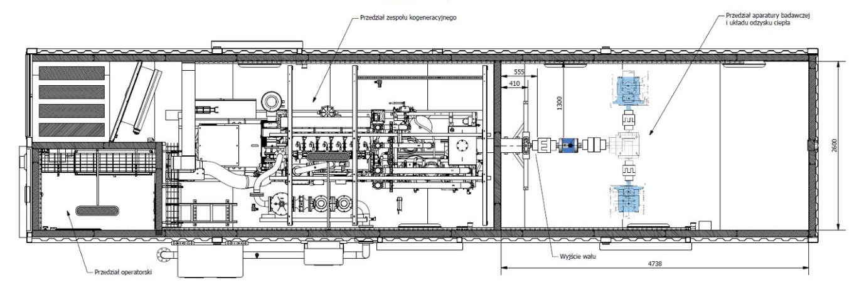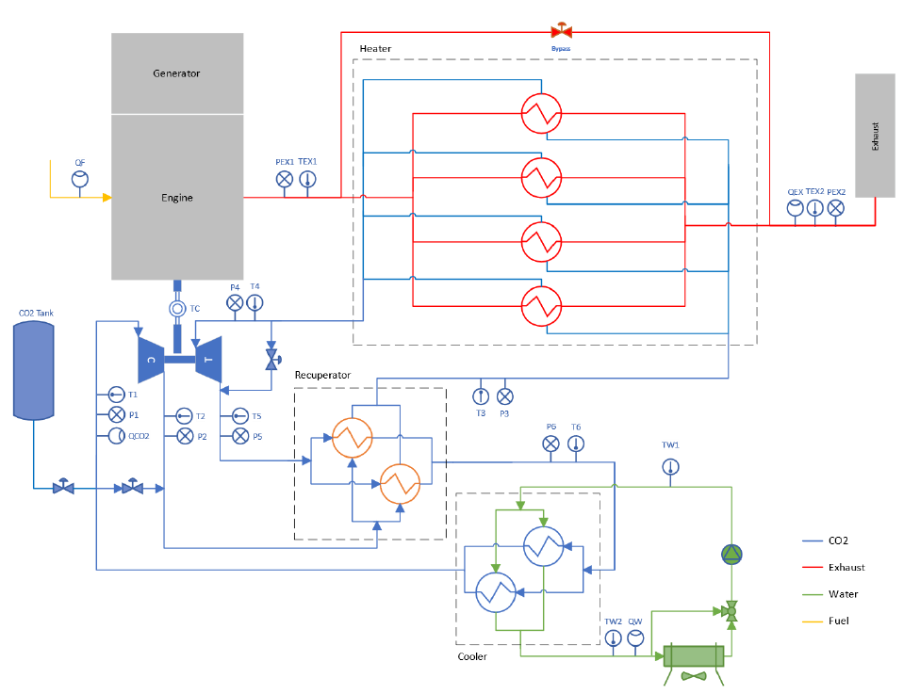
Opis produktu  Technologia AFTERMOST odzyskuje ciepło spalin silnika tłokowego i przekształca je w dodatkową moc mechaniczną lub elektryczną. Czynnik roboczy stanowi CO₂ sprężany w pobliżu punktu krytycznego, co ogranicza moc sprężania i poprawia potencjał sprawnościowy układu. Prototyp został opracowany dla układu ze zintegrowanym z silnikiem. | Główny rezultat do komercjalizacji  • dokumentacja techniczna prototypu sCO₂ i instalacji zintegrowanej z silnikiem  • rysunki wytwórcze / wykonawcze kluczowych elementów  • bilanse masy i energii, zestawienia parametrów strumieni i schematy procesowe  • części: ogólna, technologiczna, mechaniczna, pomiary i automatyka, branża elektroenergetyczna  • projekt bazowy instalacji dla silnika klasy 500 kW wraz z analizą CAPEX/OPEX

Zweryfikowane dane prototypu
Dodatkowa moc układu sCO₂ | do 42,03 kW (10% mocy silnika)
Udział w mocy elektrycznej silnika | ~10,0%
Wydatek masowy CO₂ | do 0,915 kg/s
Ciśnienie CO₂ | ok. 75,4 / 130,3 bar
Temperatura CO₂ | 35,2°C przed kompresorem  397,5°C przed ekspanderem  60,8°C za rekuperatorem
Prędkość obrotowa | silnik 1500 obr./min  kompresor i ekspander 3000 obr./min
Przełożenie przekładni | 2:1
Powierzchnia heater / recuperator / cooler | 30,4 / 45,2 / 15,2 m²
Rurociągi CO₂ | 42 m; 60,3 × 12,5 mm; stal 16Mo3

Jak działa  Kompresja CO₂ → wstępne podgrzanie w rekuperatorze → odbiór ciepła ze spalin w heaterze → rozprężanie w ekspanderze → chłodzenie i zamknięcie obiegu.  Główne elementy  • kompresor sCO₂  • ekspander sCO₂  • wymiennik spaliny–CO₂ (heater)  • rekuperator CO₂–CO₂  • chłodnica CO₂–woda  • zbiornik CO₂, armatura i rurociągi  • przekładnia, sprzęgła, czujnik momentu  • automatyka, sterowanie i pomiary | Kluczowe cechy  • zamknięty obieg sCO₂ z rekuperacją  • sprężanie blisko punktu krytycznego CO₂  • wyporowe maszyny łopatkowe: kompresor i ekspander  • integracja z wałem silnika i/lub generatorem  • regulacja mocy przez zawór by-pass ekspandera  • technologia opracowana dla obciążenia nominalnego i 50%  Obszary zastosowań  • agregaty i CHP na gaz ziemny  • silniki na biogaz i gaz wysypiskowy  • odzysk ciepła odpadowego w energetyce rozproszonej  • modernizacja istniejących jednostek tłokowych
Status wyniku projektu: zwalidowany prototyp + projekt bazowy instalacji w skali docelowej.
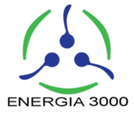
AFTERMOST
sCO₂ Waste Heat Recovery Module
for Reciprocating Engines
A regenerative closed Brayton cycle mechanically and thermally integrated with a gas reciprocating engine.

Product overview  AFTERMOST recovers exhaust heat from a reciprocating engine and converts it into additional shaft or electrical power. CO₂ is compressed close to the critical point, which reduces compression work and improves cycle potential. The prototype was designed for integrated setup with an engine. | Main result for commercialisation  • technical documentation of the sCO₂ prototype and the installation  • manufacturing / detailed drawings of key components  • mass and energy balances, process stream parameter and process schemes  • package sections: general, process, mechanical, instrumentation & control, electrical  • basic engineering package for a 500 kW engine installation with CAPEX/OPEX analysis

Validated prototype data
Additional sCO₂ power output | up to 42.03 kW (10% of the engine power)
Share of engine electrical power | ~10.0%
CO₂ mass flow | up to 0.915 kg/s
CO₂ pressure level | approx. 75.4 / 130.3 bar
CO₂ temperature | 35.2°C before compressor  397.5°C before expander  60.8°C after recuperator
Shaft speed | engine 1500 rpm  compressor and expander 3000 rpm
Gear ratio | 2:1
Heater / recuperator / cooler area | 30.4 / 45.2 / 15.2 m²
CO₂ piping | 42 m; 60.3 × 12.5 mm; 16Mo3 steel

How it works  CO₂ compression → preheating in the recuperator → exhaust heat input in the heater → expansion in the expander → cooling and cycle closure.  Main elements  • sCO₂ compressor  • sCO₂ expander  • exhaust gas–CO₂ heat exchanger (heater)  • CO₂–CO₂ recuperator  • CO₂–water cooler  • CO₂ tank, valves and piping  • gearbox, couplings and torque meter  • automation, control and measurement system | Key features  • closed regenerative sCO₂ cycle  • compression close to the CO₂ critical point  • positive displacement vane-type compressor and expander  • direct shaft integration with the engine and a single generator  • power control by expander bypass valve  • operation designed at nominal and 50% engine load  Application areas  • natural-gas gensets and CHP units  • biogas and landfill-gas engines  • distributed waste heat recovery systems  • retrofit of existing reciprocating-engine plants
Project outcome status: validated prototype plus a basic engineering package for scale-up.

